赣州市南康区龙回祖炎小学2019年度部门决算

目 录

第一部分 学校部门概况
一、部门主要职责
二、部门基本情况
第二部分 2019年度部门决算表
一、收入支出决算总表
二、收入决算表
三、支出决算表
四、财政拨款收入支出决算总表
五、一般公共预算财政拨款支出决算表
六、一般公共预算财政拨款基本支出决算表
七、一般公共预算财政拨款“三公”经费支出
决算表
八、政府性基金预算财政拨款收入支出决算表
九、国有资产占用情况表
第三部分 2019年度部门决算情况说明
一、收入决算情况说明
二、支出决算情况说明
三、财政拨款支出决算情况说明
四、一般公共预算财政拨款基本支出决算情况说明
五、一般公共预算财政拨款“三公”经费支出决算
情况说明
六、机关运行经费支出情况说明
七、政府采购支出情况说明
八、国有资产占用情况说明
九、部门预算绩效管理工作开展情况说明
第四部分 名词解释

第一部分 学校部门概况

一、部门主要职能
全面贯彻党的教育方针，推行素质教育，加强师德建设，实施小学义务教育，促进义务教育发展。
二、部门基本情况
本单位2019年年末编制人数119人，其中行政编制0人，事业编制119人；年末实有人数155人，其中在职人员119人，离休人员0人，退休人员0人,遗属人员36人；年末学生人数1680人。

第二部分 2019年度部门决算表

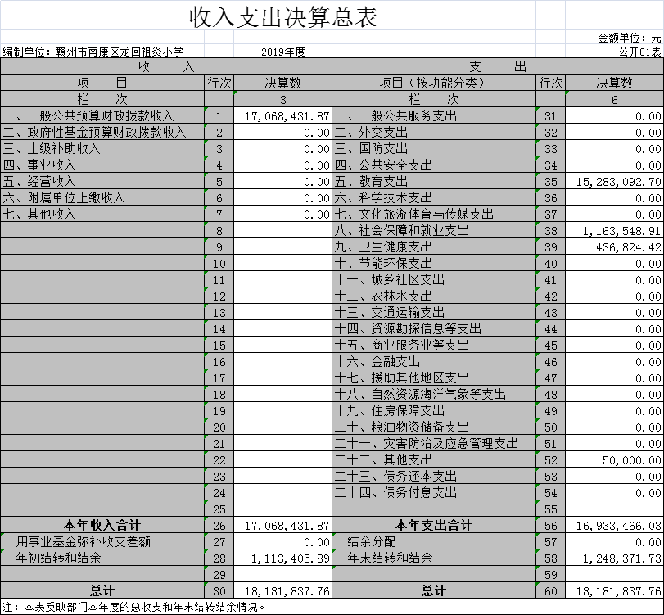

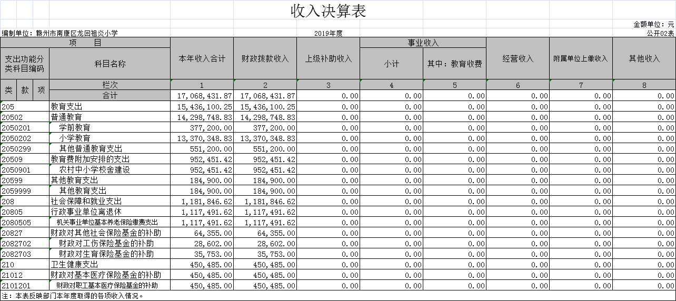
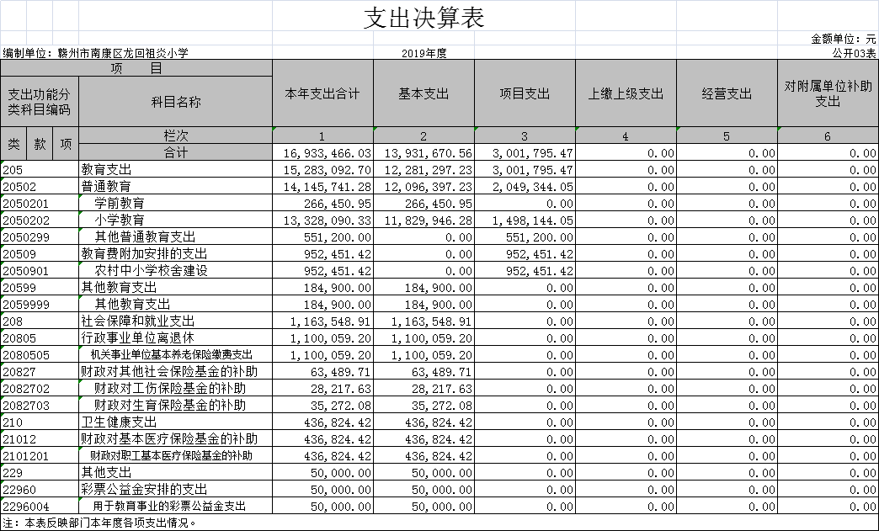
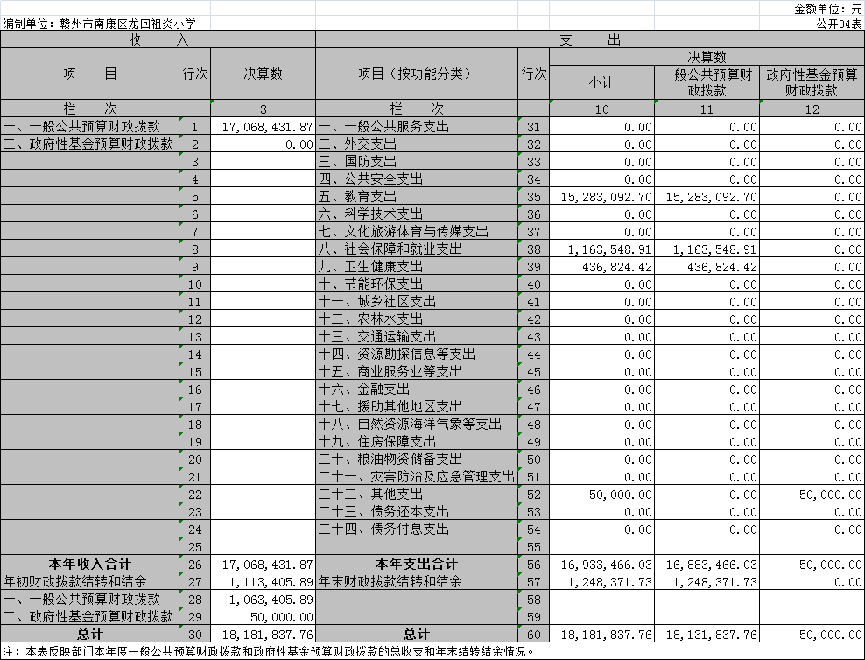
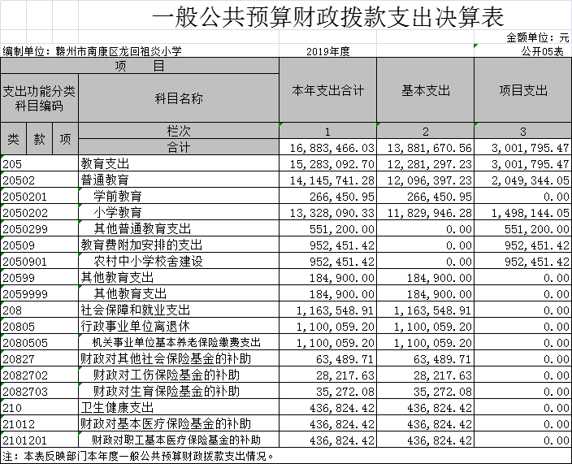

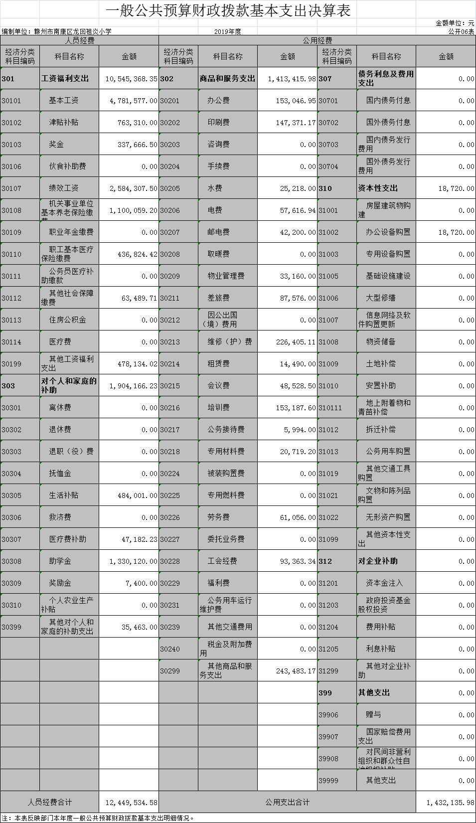
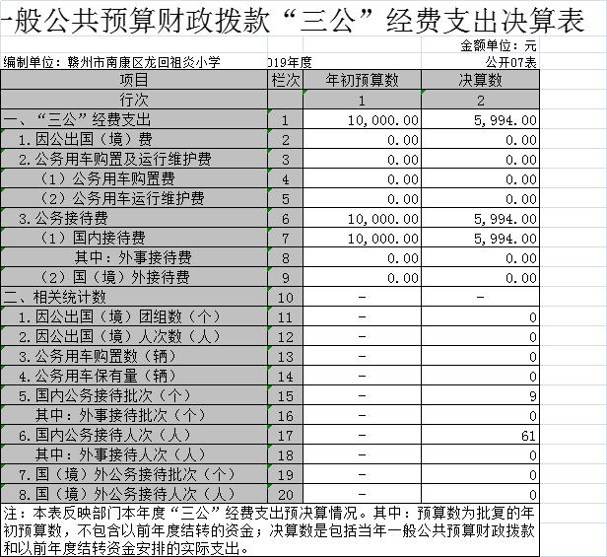
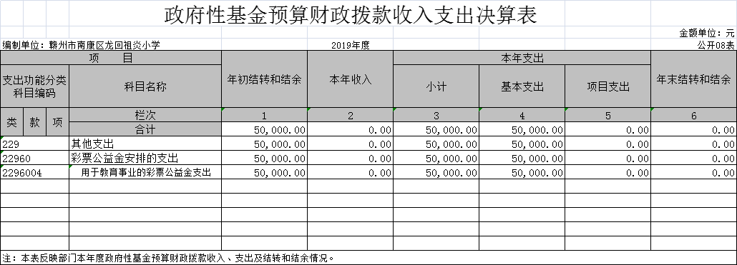
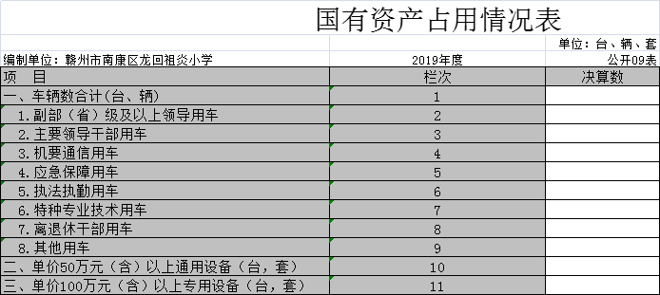

第三部分 2019年度部门决算情况说明

一、收入决算情况说明
本部门2019年度收入总计1818.18万元，其中年初结转和结余113.34万元，较2018年169.54万元减少56.2万元，减少33.15%；本年收入合计1706.84万元，较2018年增加115.82万元，增长10.05%，主要原因是：财政拨款收入增加。
本年收入的具体构成为：财政拨款收入1706.84万元，占100%。
二、支出决算情况说明
本部门2019年度支出总计1818.18万元，其中本年支出合计1693.35万元，较2018年增加84.12万元，增长5.23%，主要原因是：财政拨款增加；年末结转和结余124.84万元，较2018年增加11.5万元，增长10.15%，主要原因是：资金拨付使用进度减慢。
本年支出的具体构成为：基本支出1393.17万元，占82.27%；项目支出300.18万元，占17.73%。
三、财政拨款支出决算情况说明
本部门2019年度财政拨款本年支出年初预算数为1479.58万元，决算数为1693.35万元，完成年初预算的114.45%。其中：
（一）教育支出年初预算数为1204.56万元，决算数为1528.31万元，完成年初预算的126.88%。
（二）社会保障和就业支出年初预算数为205.77万元，决算数为116.36万元，完成年初预算的56.54%，主要原因是：落实减税降费政策，2019年5月起执行养老保险费单位负担部分由20%降至16%。
（三）卫生健康支出年初预算数为64.25万元，决算数为43.68万元，完成年初预算的67.98%，主要原因是：人员变动。
（四）其他支出年初预算数为5万元，决算数为5万元，完成年初预算的100%。
四、一般公共预算财政拨款基本支出决算情况说明
本部门2019年度一般公共预算财政拨款基本支出1388.17万元，其中：
（一）工资福利支出1054.54万元，较2018年增加47.28万元，增长4.69%，主要原因是：工资正常晋升。
（二）商品和服务支出141.34万元，较2018年减少27.98万元，下降16.52%，主要原因是：开展节能减排工作，节省了办公费、水电费等支出。
（三）对个人和家庭补助支出190.42万元，较2018年减少28.15万元，下降12.88%，主要原因是：学生人数减少，学生营养餐经费（助学金）支出减少。
（四）资本性支出1.9万元，较2018年减少3.2万元，减少62.75%，主要原因是：减少办公设备的采购。
五、一般公共预算财政拨款“三公”经费支出决算情况说明
本部门2019年度一般公共预算财政拨款“三公”经费支出年初预算数为1万元，决算数为0.6万元，完成预算的60%，决算数较2018年减少0.36万元，下降37.5%，其中：
（一）公务接待费支出年初预算数为1万元，决算数为0.6万元，完成预算的60%，决算数较2018年减少0.36万元，下降37.5%。主要原因是：严格控制接待次数和标准，厉行勤俭节约，招待费逐年减少。
六、机关运行经费支出情况说明
本部门2019年度机关运行经费支出143.21万元，较年2018年数减少31.25万元，下降17.91%，主要原因是：办公设施设备购置经费减少，落实过紧日子要求压减经费支出。
七、政府采购支出情况说明
本部门2019年度政府采购支出总额3.73万元，其中：政府采购货物支出3.73万元。授予中小企业合同金额3.73万元，占政府采购支出总额的100%。
八、国有资产占用情况说明。
截止2019年12月31日，本部门无国有资产占用情况。
九、部门预算绩效管理工作开展情况说明
（一）绩效管理工作开展情况。根据预算绩效管理要求，我部门组织对2019年度一般公共预算项目支出全面开展绩效自评，其中，一级项目1个：学生营养餐，共涉及资金28.52万元，占一般公共预算项目支出总额的100%。组织对学生营养餐项目开展了部门评价，从评价情况来看，项目资金管理规范，资金使用及时，实现资金预期目标。
（二）部门决算中项目绩效自评结果。我部门今年在部门决算中反映学生营养餐项目绩效自评结果。学生营养餐项目绩效自评综述：根据年初设定的绩效目标，学生营养餐项目绩效自评得分为100分。主要产出和效果是营养餐受益学生达到在校生100%覆盖。

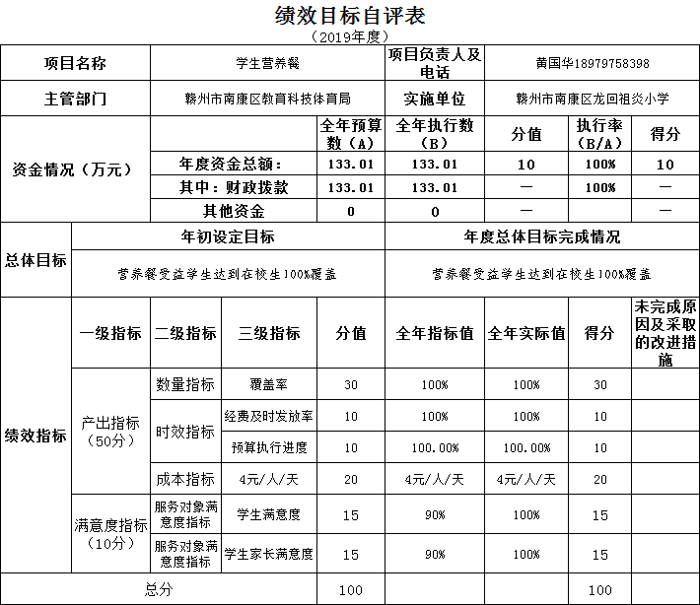

第四部分 名词解释

一、财政拨款收入：指单位本年度从本级财政部门取得的财政拨款，包括一般公共预算财政拨款和政府性基金预算财政拨款。
二、上级补助收入：指事业单位从主管部门和上级单位取得的非财政补助收入。
三、事业收入：指事业单位开展专业业务活动及其辅助活动取得的收入；事业单位收到的财政专户实际核拨的教育收费等资金在此反映。
四、经营收入：指事业单位在专业业务活动及其辅助活动之外开展非独立核算经营活动取得的收入。（可结合部门实际收入情况举例说明）
五、其他收入：指单位取得的除上述“财政拨款收入”、“事业收入”、“经营收入”、“附属单位缴款”等以外的各项收入。
六、年初结转和结余：指单位上年结转本年使用的基本支出结转、项目支出结转和结余和经营结余。
七、年末结转和结余资金：指单位结转下年的基本支出结转、项目支出结转和结余和经营结余。
八、基本支出：指为保障机构正常运转、完成日常工作任务而发生的人员支出和公用支出。
九、项目支出：指在基本支出之外为完成特定的行政任务或事业发展目标所发生的支出。
十、经营支出：指事业单位在专业业务活动及其辅助活动之外开展非独立核算经营活动发生的支出。
十一、对附属单位补助支出：指事业单位用财政补助收入之外的收入对附属单位补助发生的支出。
十二、“三公”经费：指各部门因公出国（境）费、公务用车购置及运行费和公务接待费。其中，因公出国（境）费指单位公务出国（境）的住宿费、旅费、伙食补助费、杂费、培训费等支出；公务用车购置及运行费指单位公务用车购置费及租用费、燃料费、维修费、过路过桥费、保险费、安全奖励费用等支出；公务接待费指单位按规定开支的各类公务接待（含外宾接待）支出。
十三、机关运行经费：指为保障行政单位（含参照公务员法管理的事业单位）运行用于购买货物和服务的各项资金，包括办公费、印刷费、差旅费、会议费、日常维修费、专用材料及办公用房水电费、物业管理费、公务用车运行维护费等。

